第三章：産品單機配線圖及設定說明

3-5-11 IC-08SV 1:8對講介面卡 (含影像放大)

CN1

CN2

CN3

CN4

CN5

CN6

CN7

CN8

CN9

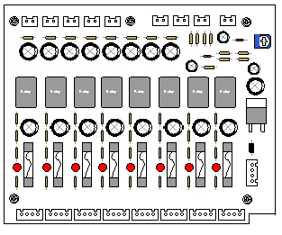

W1

IN

CN18

CN17

CN16

CN15

CN14

CN13

CN12

CN11

CN10

IC-808接線圖

- 莫氏座：

１﹑CN18（IN-NW）【4pin莫氏座】：內網匯流排輸入端接頭，各個排線定義如下：
(1)紅線：DC12V電源正極 ( ＋ )
(2)黃線：資料通訊線 ( C )
(3)藍線：聲音線 ( S )
(4)綠線：電源負極 ( － )
２﹑CN10～CN17【4pin莫氏座】：輸出到各戶內網接頭，各個排線定義如下：
(1)紅線：DC12V電源正極 ( ＋ )
(2)黃線：資料通訊線 ( C )
(3)藍線：聲音線 ( S )
(4)綠線：電源負極 ( － )
３﹑CN9（IN）【2pin莫氏座】：視頻信號輸入接頭，各個排線定義如下：
(1)藍線：視頻信號輸入 ( V+ )
(2)綠線：地線 ( G )
４﹑CN1～CN8【2pin莫氏座】：視頻信號到室內機輸出接頭，各個排線定義如下：
- 藍線：視頻信號輸出 ( V+ )
(2) 綠線：地線 ( G )
５﹑W1：視頻信號放大輸出調整鈕

